UNIVERSIDAD DE TARAPACÁ

FACULTAD DE INGENIERÍA

Guía para la elaboración de Informes de Actividad de Titulación. V1

Arica, Iquique - Chile
2020

CONTENIDOS
1 PRESENTACIÓN 4
2 DEFINICIONES 4
2.1 Práctica profesional o Internado 4
2.2 Estudio de caso, informe de investigación, sistematización de experiencia o una revisión bibliográfica 4
2.3 Experiencia laboral 5
3 PARTES DE LOS INFORMES 5
3.1 PORTADA Y TÍTULO (1,2,3) 5
3.2 TABLA DE CONTENIDOS (1,2,3) 5
3.3 INDICE DE TABLAS (1,2,3) 6
3.4 INDICE DE ILUSTRACIONES (1,2,3) 6
3.5 RESUMEN (1,2,3) 6
3.6 INTRODUCCIÓN (1,2,3) 6
3.7 OBJETIVOS (1,2,3) 7
3.8 DESCRIPCIÓN DE LA EMPRESA (1,3) 7
3.9 DESCRIPCIÓN DEL TRABAJO REALIZADO (1,3) 7
3.10 EXPERIENCIAS ADQUIRIDAS (1,3) 7
3.11 PLANTEAMIENTO DEL PROBLEMA: ANTECEDENTES O PROBLEMA (2) 7
3.12 PLANTEAMIENTO DEL PROBLEMA: IDENTIFICACIÓN, DESCRIPCIÓN Y DEFINICIÓN DEL PROYECTO (2) 7
3.13 ESTADO DEL ARTE / MARCO TEÓRICO (2) 8
3.14 DESARROLLO (2) 8
3.15 CONCLUSIONES (1,2,3) 8
3.16 REFERENCIAS (1,2,3) 9
4 FORMATO 9
4.1 EXTENSIÓN 9
4.2 PORTADA 9
4.3 TEXTO 9
4.4 PAPEL Y TAMAÑO 9
4.5 MÁRGENES 9
4.6 ESPACIAMIENTO 9
4.7 LETRAS 10
4.8 PAGINACIÓN 10
4.9 DIAGRAMACIÓN DEL TEXTO 10
4.10 TABLAS 11
4.11 ILUSTRACIONES 12
4.12 EXPRESIONES MATEMÁTICAS 13

PRESENTACIÓN
Este documento tiene como propósito guiar al estudiante en la realización de los informes de los tipos de Actividad de Titulación, según reglamento de la Actividad de Titulación o Graduación Decreto Exento Nº 00.263/2020.
Se considerarán las actividades del artículo 2º, modalidad c. Lo anterior para diferenciar las diferentes partes de los informes como sigue:
- (1) : ci. Un informe de la práctica profesional o internado.
- (2) : cii. Un informe de un estudio de caso, informe de investigación, sistematización de experiencia o una revisión bibliográfica.
- (3) : ciii. Un informe de alguna experiencia laboral formalizada ante la jefatura de carrera.
Por ejemplo, si en este informe aparece:
INTRODUCCIÓN (1,2,3), esto quiere decir que la introducción debe estar en los informes de ci, cii y ciii. NOTA: en su informe final debe eliminar los paréntesis y numeración dentro de los paréntesis.

DEFINICIONES

Práctica profesional o Internado

La actividad supervisada y evaluada, realizada dentro del campo profesional del alumno, y que corresponde a las labores de ingeniería efectuadas en una empresa o institución pública o privada, aprobada previamente por el Comité de Carrera respectivo, como Centro de Pasantía, durante un periodo de tiempo mínimo de cuatro meses (continuado), donde, mediante la aplicación de conocimientos, métodos y/o técnicas de la especialidad, desarrolle las actividades encomendadas.

Estudio de caso, informe de investigación, sistematización de experiencia o una revisión bibliográfica

El ámbito de estos informes será en una temática relevante, dentro del campo profesional del estudiante, y que responde sistemáticamente a problemas o necesidades de determinadas áreas y asignaturas de su carrera, mediante la aplicación de conocimientos, métodos y técnicas de investigación científica, según sea la naturaleza del problema.

Experiencia laboral

La actividad teórico – práctico, realizada en una temática relevante, dentro del campo profesional del alumno, y que responde sistemáticamente a problemas o necesidades de una empresa o institución pública o privada, mediante la aplicación de conocimientos, métodos y técnicas de investigación científica y/o de preparación de proyectos, según sea la naturaleza del problema, la cual deberá ser refrendada con documentos verificables.

PARTES DE LOS INFORMES

PORTADA Y TÍTULO (1,2,3)
Utilice anexo de portada para esta sección.
El título del informe identifica el tipo de trabajo que se presenta, debe reflejar fielmente el posible contenido del trabajo. Debe ser claro, conciso, específico y en lo posible, nombrar expresamente las variables principales o dimensiones de esta y tener coherencia con el objetivo de la revisión teórica.
Siga las siguientes indicaciones:
- El título se escribe en letras mayúsculas de modo que se distinga de los demás datos de la portada, centrándolo en la parte media superior; de ocupar más de un renglón, dejar doble espacio.
- Las palabras mayúsculas se tildan bajo las reglas generales de acentuación.
- El título debe ser continuo, y no incluye cortes, abreviaturas, subrayados, ni comillas.
- En caso de un subtítulo, este deberá precisar aún más el sentido y ámbito del trabajo; ubíquelo debajo del título, se escribe en minúscula con excepción de la letra inicial de la primera palabra y la de los nombres propios.

TABLA DE CONTENIDOS (1,2,3)
Se refiere a la lista organizada de las partes que conforman el informe en el orden en que se presentan al interior del trabajo. Incluye todos los elementos tales como las secciones, que no deberán exceder 4 niveles. La organización de la tabla de contenido debe reflejar la del texto, incluso en sentido espacial. Es necesario que éste se escriba una vez finalizado el trabajo, para que los distintos capítulos y subcapítulos queden con la paginación definitiva. Utilice la generación automática de indices para esto.

INDICE DE TABLAS (1,2,3)
Es preciso enlistar las tablas. El detalle de la lista de tablas debe figurar en la página siguiente de la tabla de contenido, se registra el número y título exacto de la tabla, y el número de la página en que aparece. Utilice la generación automática de índices para esto.

INDICE DE ILUSTRACIONES (1,2,3)
Las ilustraciones corresponden a cualquier figura o forma visual gráfica, excluyendo las tablas. Pueden ser gráficos de líneas, curvas, barras, circulares, mapas, diagramas, fotografías, etc.
El índice de ilustraciones debe colocarse en la página siguiente de la tabla de contenido o de la lista de tablas cuando corresponda; se enumeran con números árabes en orden correlativo de acuerdo como aparezcan en el informe, título de la ilustración y el número de página en que aparece. Utilice la generación automática de índices para esto.

RESUMEN (1,2,3)

El resumen tiene como objetivo orientar al lector a identificar el contenido básico de forma rápida y exacta y a determinar la relevancia del contenido. Debe redactarse en tercera persona, en tiempo pasado exceptuando la frase concluyente, ser preciso, conciso y describe con claridad el trabajo realizado y poseer 250 palabras como máximo, contener los objetivos del trabajo, la metodología utilizada (si corresponde) y finalizar con un comentario respecto al significado de los resultados o una pequeña conclusión. No debe incluir referencias, abreviaturas ni ecuaciones.

INTRODUCCIÓN (1,2,3)
Esta sección tiene un máximo de 1 página. La introducción es la presentación clara, breve y precisa del contenido del informe, no debe incluir resultados ni conclusiones. Es la primera parte del trabajo que se lee, por lo tanto, debe tener un especial cuidado en la redacción y la ortografía. Es importante considerar a lo menos estos aspectos:
- Objetivo del trabajo.
- Las razones que motivaron la elección del tema.
- Los fundamentos que lo sustentan.
- Una argumentación que hila las ideas en párrafos consecutivos.

OBJETIVOS (1,2,3)

El informe incluye objetivo General y Específicos que son coherentes con el trabajo realizado. Se redactan con verbos jerarquizados y se recomienda basarse en la taxonomía de Bloom.

DESCRIPCIÓN DE LA EMPRESA (1,3)

En el informe se debe incluir una adecuada y clara descripción de la empresa y del área en la cual le tocó desarrollar la práctica profesional, organigrama y descripción de funciones.

DESCRIPCIÓN DEL TRABAJO REALIZADO (1,3)

En el informe se debe describir adecuadamente los proyectos, productos, soluciones u otros, en las que le tocó participar, ajustándose al formato entregado en plenitud.

EXPERIENCIAS ADQUIRIDAS (1,3)

En el informe se debe realizar una adecuada presentación de los conocimientos técnicos, habilidades interpersonales y otros, desarrollados durante la práctica.

PLANTEAMIENTO DEL PROBLEMA: ANTECEDENTES O PROBLEMA (2)
En el informe se establecen de manera clara y precisa los antecedentes o problema presentados.

PLANTEAMIENTO DEL PROBLEMA: IDENTIFICACIÓN, DESCRIPCIÓN Y DEFINICIÓN DEL PROYECTO (2)
En el informe se debe establecer de manera clara y concisa la identificación, descripción y definición del proyecto, considerando límites teóricos, temporales y espaciales del problema, escribiendo desde lo general a lo particular.

NOTA: En general la sección del planteamiento del problema tiene un máximo de 2 páginas.

ESTADO DEL ARTE / MARCO TEÓRICO (2)
Estado del Arte será para el informe tipo Revisión Bibliográfica y Marco Teórico para los otros informes: estudio de caso, informe de investigación, sistematización de experiencia.
Esta sección tiene un mínimo de 20 página. Se debe escribir en base a las definiciones y objetivos planteados anteriormente. Es el cuerpo principal de la investigación. Debe especificar el material documental utilizado en la investigación citando en la norma correspondiente, realizando un análisis de esta, en base al problema o antecedentes y el objeto de estudio. Además, debe contar con una cantidad y variedad suficiente de material documental que pueda dar sustento a su investigación, de un mínimo de 20 documentos (papers, tesis, libros, etc).
Para la Revisión bibliográfica debe indicar claramente la necesidad de realizar el proyecto y su relevancia. Se expone lo que se sabe del problema y el estudiante tiene opinión acerca de cómo se ha logrado ese conocimiento y su validez. El estudiante fundamenta íntegramente la Revisión Bibliográfica realizando un análisis de esta, en base al problema o antecedentes y el objeto de estudio.
Para los otros informes debe poseer un alto grado de desarrollo del Marco Teórico, muy detallado y cubra la totalidad de los temas de investigación o desarrollo abordados.

DESARROLLO (2)

Esta sección es solo para otros informes: estudio de caso, informe de investigación, sistematización de experiencia.
Se debe evidenciar una solidez en el uso de la metodología y los resultados entregados tienen directa relación con los objetivos planteados. La información entregada debe ser clara y precisa.

CONCLUSIONES (1,2,3)
Esta sección tiene un mínimo de 1 página y un máximo de 2 páginas. Es una parte importante del trabajo, donde el autor(estudiante) emite juicios con relación a su investigación o trabajo, basado en una síntesis del análisis realizado.
Las conclusiones deben reflejar una conclusión general, aporte al campo o disciplina y se reflejan alcances y limitaciones del estudio, recomendaciones útiles al problema, así también consecuencias y determinaciones que puedan contribuir al desarrollo del conocimiento.

REFERENCIAS (1,2,3)
El informe debe presentar una bibliografía adecuada y actualizada (últimos 10 años) en estilo bibliográfico adecuada a un trabajo Científico-Técnico (APA, ISO, IEEE, etc). Deben estar citadas en el texto y las referencias son atingentes al trabajo desarrollado.

FORMATO

EXTENSIÓN
La extensión máxima de estos informes, incluida la portada y páginas de índices, será de 50 páginas escritas.

PORTADA
La portada se anexa para su utilización.

TEXTO
Los documentos generados en formato texto, deben considerar su desarrollo en un formato que pueda ser legible por la mayoría de los procesadores de texto del mercado, así como también usar un formato electrónico perdurable en el tiempo como un estándar. El archivo digital debe estar realizado en formato Word (.docx) y Portable Document Format (.pdf). El tamaño máximo del archivo debe ser de 8 Mb.

PAPEL Y TAMAÑO
Estos informes se presentan en papel blanco sin marcas de agua, tamaño carta (21,59 cm x 27,94,0 cm), esto incluye la portada.

MÁRGENES
Los márgenes que se utilizarán en las páginas son los siguientes, incluida la portada:
- Superior e izquierdo: 3 cm.
- Inferior y derecho: 3 cm.

ESPACIAMIENTO
Se escribe a espacio simple, a excepción de los siguientes casos:
- Después de los títulos de secciones se dejará un espacio automático de 6 puntos anterior y posterior.
- Al intercalar una ilustración o tabla con el texto se dejará un espacio automático de 6 puntos anterior y posterior.

LETRAS
Utilice como fuente para el tipo de letra, Arial 12 puntos, solo para títulos de secciones debe ser 14 puntos. No use letra cursiva excepto para las palabras cuyo origen sea de un idioma diferente al español. Use el mismo tipo de letra para numerar las ilustraciones y las tablas, el cual puede ser diferente del tipo de letra usado para el texto del trabajo. Podrá usar tamaños reducidos de letras solamente en las ilustraciones y tablas (si es necesario). No use cursivas para números.

PAGINACIÓN
Las primeras secciones desde los Índices hasta el Resumen se enumeran con números romanos, menos la portada, partiendo en II, III, etc. Luego, desde la Introducción, a cada página le corresponde un número árabe. Para todas estas páginas se usan números romanos centrados y los números árabes a la derecha.

DIAGRAMACIÓN DEL TEXTO
Para diagramar el texto se deben seguir las siguientes normas:
- Inicio de cada párrafo con una sangría de 5 espacios (1,25 cm).
- Texto sólo por un lado de la página.
- Texto en párrafos justificados.
- Las viñetas (numeros o formas) debe tener una sangría francesa izquierda de 0,63 cm y con espaciado anterior y posterior de 6 puntos.

TABLAS
El formato de tablas será de la siguiente forma, como el ejemplo:
Tabla N.N. Título de tabla. Tamaño 10 y negrita
Symbol | Quantity | Conversion from Gaussian and  CGS EMU to SI ª
Φ | magnetic flux | 1 Mx → 10⁻⁸ Wb = 10⁻⁸ V·s
B | magnetic flux density,  magnetic induction | 1 G → 10⁻⁴ T = 10⁻⁴ Wb/m²
H | magnetic field strength | 1 Oe → 10³/(4π) A/m
Nota: Descripción del contenido y fuente [M]. Tamaño 10
Al hacer referencia a sus tablas dentro de su documento no abrevie la palabra "Tabla". Esta tabla deberá estar centrada, su número será en orden de aparición y deberá estar citada. El texto de los títulos de cada columna centrados y el texto de las columnas alineado hacia la izquierda.
Las tablas se enumeran con números Romanos en orden correlativo de acuerdo como aparezcan en el informe, con su descripción debajo de la tabla.
Debajo de la tabla se coloca el texto "Nota:" acompañado de una breve descripción del contenido de la tabla y la fuente si no es de autoria propia.
Si la tabla es de su autoría, hecha con datos tomados, calculados, medidos o creados por usted no se referencia, pero si ha tomado datos de otro autor(es) se debe referenciar ese autor(es) al final de la descripción de la tabla colocando el numeral correspondiente entre corchetes.
El borde punteado es solo una guía, finalmente debe quedar como sigue:
Tabla 3.1. Conversiones magnéticas
Symbol | Quantity | Conversion from Gaussian and  CGS EMU to SI ª
Φ | magnetic flux | 1 Mx → 10⁻⁸ Wb = 10⁻⁸ V·s
B | magnetic flux density,  magnetic induction | 1 G → 10⁻⁴ T = 10⁻⁴ Wb/m²
H | magnetic field strength | 1 Oe → 10³/(4π) A/m
Nota: Diferentes mediciones magnéticas y sus correspondientes conversiones, CITA.

ILUSTRACIONES

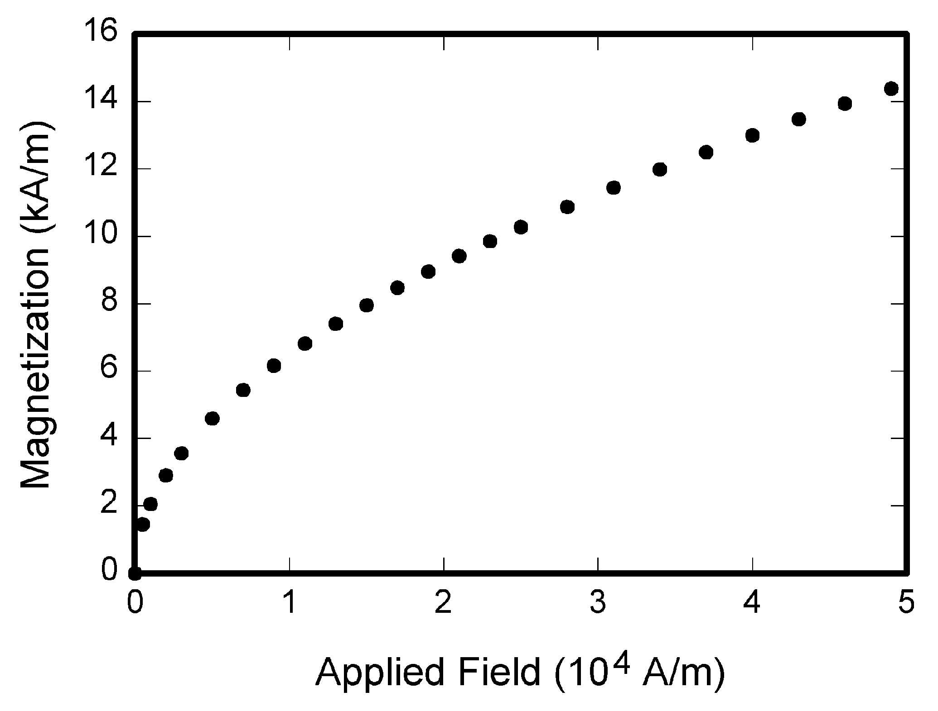
Fig. N.N: Nombre de la figura y Descripción del contenido y fuente. Tamaño 10.

Fig. N.N: la primera N es el capitulo y la 2da N es el numero de aparición.
Las figuras e imágenes deberán estar centrada, su número será en orden de aparición y deberá estar citada.
Si la figura o imagen es de autoría propia no se referencia, si es de otro autor se le coloca al final del nombre el numeral correspondiente entre corchetes.
Se recomienda usar una tabla sin bordes para mantener la estructura propuesta. Finalmente deberá quedar como sigue:

Fig. 1.1: Comparación Campo Aplicado vs Magnetización. Comparación de los campos aplicados según la magnetización con sus correspondientes medidas. CITA.

EXPRESIONES MATEMÁTICAS
Se recomienda usar el editor de ecuaciones de Word, como el siguiente ejemplo:
$$\sin{α}±\sin{β}=2\sin{\frac{1}{2}\left(α±β\right)}\cos{\frac{1}{2}\left(α∓β\right)}$$ | (1.1)
Agrega una tabla sin bordes, el borde punteado del ejemplo es solo referencial y de guía, centre la ecuación en la primera celda de la tabla y la celda del número deberá ser del tamaño del número, quedando finalmente de la siguiente forma:
$$\sin{α}±\sin{β}=2\sin{\frac{1}{2}\left(α±β\right)}\cos{\frac{1}{2}\left(α∓β\right)}$$ | (1.1)

